|  |  |
| --- | --- |
|  |  |
| Documentation technique |  |
|  |  |
|  | 02:05:2022  Matos |
|  | Machado David  Francisco Garcia |

1. Table des matières

2.Tables des versions 3

3.Introduction 3

4.Rappel de l’énoncé 3

5.Méthodologie 4

6.Planification 5

### Tables des versions

### Introduction

Voici ma documentation technique du projet *Matos.* Ce projet a été réalisé lors du Travail pratique individuel (TPI) en mai 2022. Il a été réalisé afin de pouvoir valider mes compétences en informatique au bout de quatre ans au Centre de Formation Professionnelle Technique du Petit-Lancy à Genève.

Matos est un site internet qui permet aux enseignants d’emprunter du matériel de l’école. En tant que visiteur il pourra seulement voir le matériel disponible. Connecter enseignant sur le site il pourra sélectionner le matériel pour l’emprunter et sera mis en attente que l’admin accepte. L’admin pourra ajouter ou modifier du matériel et accepter les prêts des enseignants mis en attente.

### Rappel de l’énoncé

#### Organisation

|  |
| --- |
| Élève |
| David Machado  David.mchdb@eduge.ch |

|  |
| --- |
| Responsable TPI |
| Francisco Garcia  Francisco.garcia@edu.ge.ch |

|  |  |
| --- | --- |
| Experts | |
| Yvan Poulin  Yvpoulin@gmail.com | Francesco Foti  Francesco.foti@devinfo.net |

#### Livrable

Pour les experts et le formateur par email :

* Planning détaillé du projet
* Rapport de projet contenant le

code source au format PDF

* Journal de bord
* Résumé du TPI(1 page en A4)

Pour le formateur uniquement :

* L’accès au repository distant du projet avec les droits de « clone »
* Un readme explicitant l’installation du projet en local
* Un dump de la base de données contenant la structure ainsi qu’un set de données de test

#### Matériel et logiciels à disposition

* Un PC standard école, 2 écrans
* Serveur SGBD à choix (EasyPHP, Wamp, Laragon, Adminr, phpMyAdmin, autre)
* Windows 10
* Visual Studio à jour
* Logiciel de création de schémas (Visio, Gliffy, autre)
* Outil de versionnage de code (Git, avec dépôt distant sur GitHub / Bitbucket / GitLab)
* Navigateur web (Mozilla Firefox/Google Chrome/Safari)
* Logiciel de création de maquettes d’interfaces utilisateur (Sketch, Adobe XD, Proto.io, autre)
* Outil bureautique à choix pour les documents (Google Docs, MSOffice, OpenOffice)
* L’étudiant est autorisé à utiliser son matériel personnel au besoin

#### Description de l’application

### Méthodologie

Afin d’être organisé tout au long de mon travail, j’ai décidé d’utiliser la méthode en 6 étapes que nous avons apprises lors de nos 4 années de formation.

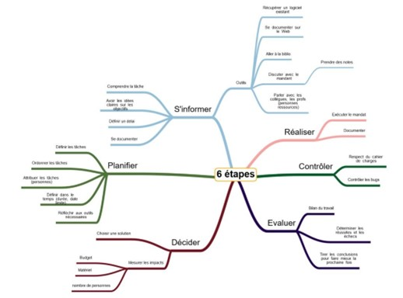

Figure Méthode en 6 étapes

#### S’informer

Pour cette première étape de la méthode en 6 étapes, j’ai commencé par m’informer, c’est-à-dire que j’ai dû lire et analyser mon énoncé afin de le décortiquer pour comprendre chaque tâche qui m’était demandée. Pour se faire, j’ai décider d’imprimer l’énoncé pour pouvoir avoir un visu constamment et rapide des points.

#### Planifier

J’ai dû établir un planning de travail afin de me faire une idée du temps que les tâches allaient me prendre. J’ai pris les éléments de l’énoncé.  **A compléter**

J’ai décidé de mettre un ordre de priorité sur chaque tâche afin d’avoir un ordre de réalisation de tâches, voici le code que j’ai instauré pour les priorités :

* P0 : Bloquant
* P1 : Critique
* P2 : Important
* P3 : Secondaire

Une fois mes user stories crées, je les ai intégrées à un product backlog, qui me permet d’avoir un détail de chaque tâche du projet.

J’ai ensuite mis en place un diagramme de Gantt, qui me permet par la suite de voir les différences entre que j’avais prévu et ce que réellement réalisé.

#### Décider

#### Réaliser

#### Contrôler

#### Évaluer

### 6.Planification

#### 6.1Product backlog

#### 6.2Diagramme de Gantt

Voici le diagramme utilisé lors de la conception du site. Il m’a permis d’être organisé ainsi que de savoir précisément les tâches à réaliser de chaque jour.